如何添加打印纸张大小

以下以添加“大凭证纸”为例

1. 开始-设备和打印机，进入以下界面

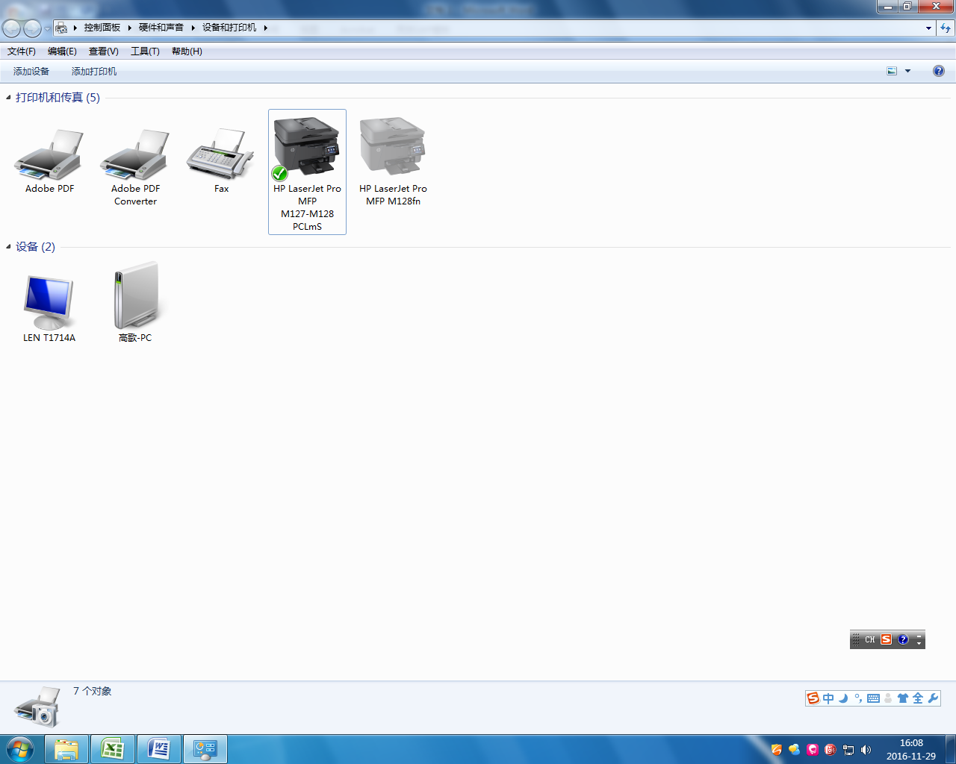

1. 单击常用的打印机,标题栏会出现”打印服务器属性”,点击打印服务器属性-表单，进入以下界面

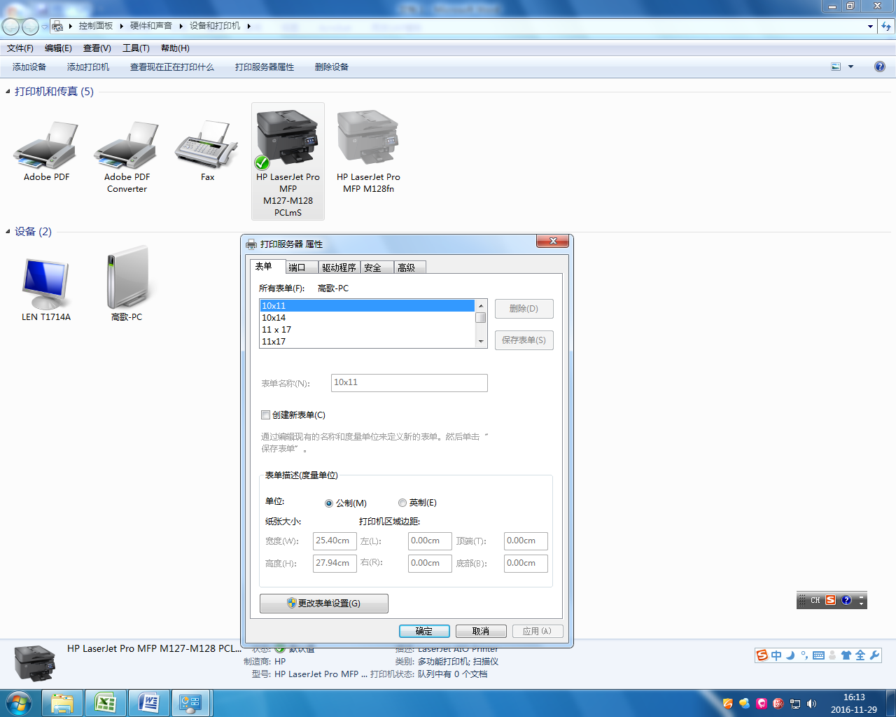

3、点击”创建新表单”，将“表单名称”修改为“大凭证纸”（或其他容易区分的名称），纸张大小设置为宽度14cm、高度24cm，点击“保存表单”,然后点击”关闭”即可。

